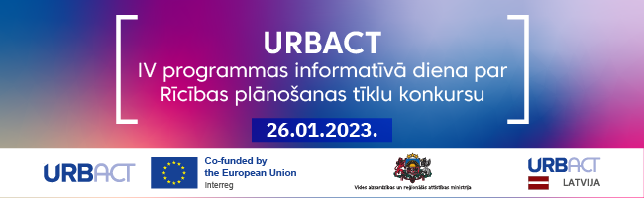
URBACT IV programmas informatīvā diena par Rīcības plānošanas tīklu konkursu
Tiešsaistē, Zoom platformā
2023. gada 26. janvārī
DARBA KĀRTĪBA

Tēma: URBACT IV programmas Rīcības plānošanas tīklu konkurss (atvērts no 09.01.2023.-31.03.2023.)

Pasākuma mērķis – sniegt pilsētvides attīstības plānošanā iesaistītajiem speciālistiem informāciju par URBACT IV programmas aktuālo projektu konkursu Rīcības plānošanas tīkliem (Action Planning Networks)

Mērķa grupa – Latvijas pašvaldību/pašvaldību aģentūru darbinieki, nevalstisko organizāciju pārstāvji un citi interesenti

Reģistrācija elektroniski šeit

10:00 – Ievads, vispārīga informācija par jauno URBACT IV programmu
URBACT Nacionālais kontaktpunkts, VARAM

10:15 – Informācija par projektu konkursu, pieteikšanās kārtību un termiņiem
URBACT Nacionālais kontaktpunkts, VARAM

10:35 – Projektu piemēri no 2014. - 2020. gada plānošanas perioda
URBACT III programmas projektu pārstāvji

11:05 – URBACT IV projektu finansēšanas nosacījumi un līdzfinansēšanas iespējas
Finanšu kontroles institūcija un Nacionālā atbildīgā iestāde, VARAM

11:20 – Noslēgums, jautājumi un atbildes

